TR2 Entrega 1: Stop-and-Wait (SAW) no RDT-UnB
Victor Enéias – 221038364
Joao Pedro De Souza Lopes – 221006342
Dylgerffesson Costa - 221029356

1. Cliente implementado
Implementamos o cliente em Python (cliente.py) a partir do código da Tarefa 0. Ele só roda se receber --group, que é enviado no campo grupo= do HELLO:
python3 cliente.py --server 137.131.178.229 --group grupo14 --file small
O HELLO vai com segment_size=512, e o cliente passa a usar o valor que volta no OK, junto com file_size, total_segments e checksum. Para cada segmento, ele envia REQ|seq=n, espera o DATA desse seq, responde ACK|seq=n e só então pede o próximo. Se o DATA não chega em [timeout] s, o REQ é reenviado. Um DATA com seq diferente do esperado é descartado.
O cabeçalho do DATA vai até o terceiro |, e o resto é payload. Não dá para usar split("|") porque o payload é binário e pode conter esse byte. No fim, comparamos o MD5 do arquivo montado com o checksum do OK. As métricas de cada segmento vão para metricas_<arquivo>.csv, e o analisar.py gera os gráficos e as tabelas a partir delas.

2. Máquina de estados
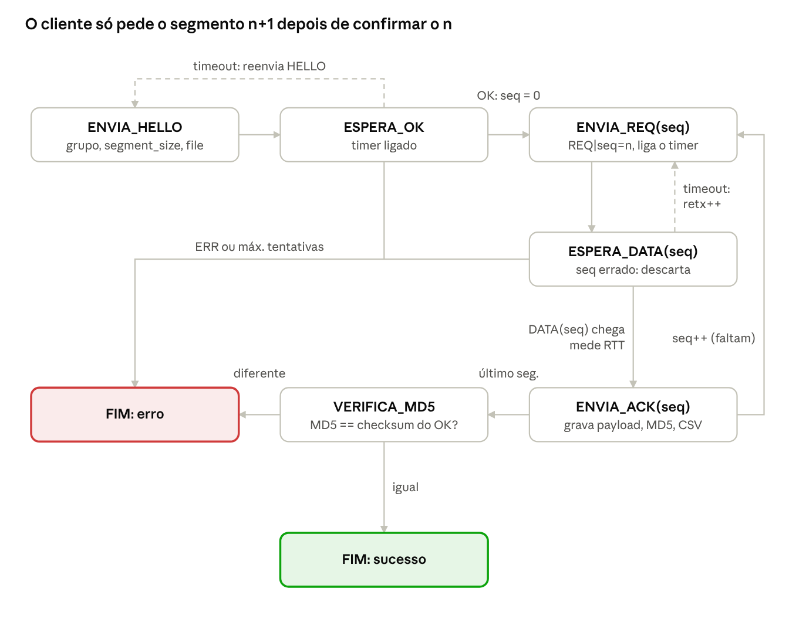
Figura 1 · máquina de estados do cliente SAW
Cada segmento passa uma vez pelo laço ENVIA_REQ → ESPERA_DATA → ENVIA_ACK. As setas tracejadas são retransmissões por timeout. Depois de 20 tentativas sem resposta (--max-tentativas), o cliente desiste.

3. Como as métricas são medidas
Os tempos são medidos com time.perf_counter(). O CSV tem uma linha por segmento:
Campo | O que é
rtt_ms | Tempo entre o último REQ enviado e a chegada do DATA. Se houve retransmissão, só conta a tentativa que deu certo (algoritmo de Karn).
tempo_ciclo_ms | Do primeiro REQ do segmento até o envio do ACK, incluindo timeouts e processamento local.
throughput_bps | Bits do payload divididos pelo tempo de ciclo.
retransmissoes | Quantas vezes o REQ foi reenviado.
timeout_ocorrido | 1 se o segmento teve algum timeout.
Na tabela da seção 4, o throughput medido de cada arquivo é o total de bits dividido pela duração da transferência, e o teórico usa a fórmula do enunciado com a média de rtt_ms.

4. Resultados
Nos três testes o MD5 do arquivo recebido bateu com o checksum do OK. (Valores entre colchetes:
Arquivo | Segmentos | MD5 recebido | Confere com o OK
small | 2,048 | 98762a6d2c03451fb4ec14d610161ed3 | sim
medium | 8,192 | 0fd5822caecf634ea586ca2016d1dfaa | sim
large | 16,384 | 3532660d6cda042f71c0182546b73471 | sim

Throughput teórico e medido, com segment_size = 512 B:
Arquivo | RTT médio | Teórico (kbps) | Medido (kbps) | Medido / teórico | Retransmissões | Duração (s)
small | 13.82 | 296.39 | 106.34 | 35.88% | 50 | 78.88
medium | 13.91 | 294.51 | 119.77 | 40.67% | 164 | 280.15
large | 13.90 | 294.76 | 121.54 | 41.23% | 320 | 552.13

Figura 2. Throughput (em cima) e RTT (embaixo) por segmento no arquivo small. A linha clara é cada segmento e a escura é a média móvel. A tracejada de cima é o throughput teórico; a de baixo, o RTT médio. Os pontos vermelhos marcam segmentos com timeout.

5. Análise (a): por que o throughput do SAW é limitado pelo RTT
No SAW só existe um segmento em trânsito por vez. O cliente só pede o segmento n+1 depois de receber o n, então cada segmento leva pelo menos um RTT, e durante esse tempo o canal fica parado esperando a resposta. Por isso o throughput não passa de segment_size × 8 / RTT, seja qual for a banda do enlace.
Supondo um enlace de 100 Mbps, transmitir 512 B (4096 bits) leva cerca de 41 µs. A utilização do canal fica:
U = \frac{L/R}{RTT + L/R} = \frac{0{,}041\ \text{ms}}{[RTT]\ \text{ms} + 0{,}041\ \text{ms}} \approx [U]
Com o nosso RTT médio de [RTT] ms, isso dá [U]. Aumentar a banda só reduziria esses 41 µs; o tempo continuaria dominado pelo RTT.
Nos dados isso aparece de forma direta. Na Figura 2, os picos de RTT caem nos mesmos segmentos que as quedas de throughput. Entre os arquivos, o throughput medido quase não muda ([ ], [ ] e [ ] kbps para small, medium e large); o que cresce é a duração, proporcional ao número de segmentos. No large, total de segmentos × RTT médio dá [ ] s, contra [ ] s medidos. Nos segmentos com timeout, o ciclo passa de [ ] ms e o throughput cai para perto de [ ] kbps (pontos vermelhos).

6. Análise (b): throughput teórico máximo x medido
Pela fórmula do enunciado:
Throughput_{max} = \frac{segment\_size \times 8}{RTT_{medio}} = \frac{512 \times 8\ \text{bits}}{[RTT]\ \text{s}} = [\ ]\ \text{kbps}
O medido ficou entre [ ]% e [ ]% desse valor (tabela da seção 4). A fórmula considera que cada segmento custa exatamente um RTT médio, o que não acontece na prática por dois motivos principais.
O primeiro são os timeouts. Cada retransmissão soma o timeout inteiro ao ciclo do segmento sem trazer nenhum byte. No large tivemos [ ] retransmissões × [ ] s, ou cerca de [ ] s dos [ ] s totais.
O segundo é o tempo gasto no próprio cliente entre receber um DATA e mandar o próximo REQ: enviar o ACK, gravar o payload, atualizar o MD5 e escrever a linha do CSV. Esse tempo entra na duração mas não no RTT. Tirando da duração o N × RTT médio e o tempo de timeouts, sobram [ ] s, ou [ ] ms por segmento.
O último segmento, quando o arquivo não é múltiplo de 512 B, também carrega menos dados do que a fórmula supõe, mas com milhares de segmentos isso não pesa. Sem perdas o medido ficaria próximo do teórico. Para passar desse limite seria preciso mandar mais bytes por RTT, com segmentos maiores ou com vários segmentos em trânsito ao mesmo tempo, como fazem Go-Back-N e Selective Repeat.

7. Conclusão
O cliente transferiu os três arquivos com o MD5 correto. O throughput ficou em torno de [ ] kbps em todos, perto do que segment_size × 8 / RTT prevê, o que mostra que no SAW o desempenho depende basicamente do RTT. Perdas e o processamento no cliente só deixam o resultado abaixo desse limite.

